T.2 Idea i tema

Antonio Loriguillo-López
Septembre 2023
#ProDigital

Aquest document s'ha creat en el marc del projecte ProDigital i es publica amb una llicència Reconeixement-NoComercial-CompartirIgual 4.0 Internacional de Creative Commons (CC BY-NC-SA 4.0).
ÍNDEX

01 Idea i tema 1
02 Estructura dramàtica 2

En aquest tema 2 donarem algunes pistes sobre com començar a construir el teu projecte audiovisual, des d'enfrontar-nos a la fulla en blanc fins a traçar els ítems narratius essencials per a arrancar-ho.

01 Idea i tema

A vegades, a l'hora d'enfrontar-nos a aqueixa temuda fulla en blanc, es pot arribar a experimentar aqueixa frustració tan habitual de qualsevol activitat creativa.
No obstant això, com exposa el professor Francisco Javier Gómez Tarín en aquesta cita, el desenvolupament d'idees no depén exclusivament de la inspiració. Es tracta d'una virtut que ha de treballar-se.
“¿De dónde obtener una idea de partida? ¿qué nos mueve para desarrollar una historia y ponerla en imágenes? No es este un trabajo de inspiración (sin despreciar lo que esta puede aportarnos), sino de reflexión, de observación, de detenimiento y especulación” F. J. Gómez Tarín (2009) El guión audiovisual y el trabajo del guionista. Shangri-La Textos Aparte, p. 18
Prenguem un recurs canònic de qualsevol guionista: agafar una notícia qualsevol d'un diari.
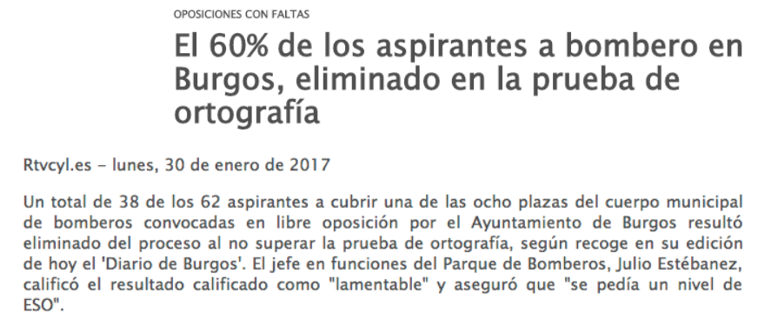
Ja tenim una base per a treballar: quin tipus de preguntes tenia l'examen?, quin és el nivell d'estudis dels candidats?, ha anat l'examen a enxampar?, quin és el punt de vista dels sindicats de bombers sobre això?
La història que construïm se servirà d'un esdeveniment real per a extrapolar una ficció. Seguint amb el nostre exercici, prendrem com leit motiv aquesta notícia i continuarem reflexionant sobre ella. Ràpidament comprenem que no és possible construir un relat a partir d'aquest esquema inicial si abans no som capaços d'establir allò que ens mou: tenim un esdeveniment, però ens falta una idea de base sustentada en un tema moral.
Si optem per l'enfocament El Mundo Today que demana a crits la notícia, estarem més prop d'una concepció ancorada en el relat còmic de la prova; si per contra ens inclinem per una reflexió sobre les condicions de treball d'aquests aspirants a bomber, la construcció d'ambients i personatges adquirirà una força inusitada i potser preferim un caràcter íntim per al relat, assossegat i poc adequat amb els criteris de l'acció.
Així doncs, la mateixa història (l'esdeveniment) discorre per diversos camins i fa possible diverses formes de narració (relat).
Però necessitem alguna cosa més: de què parlem en realitat?

02 Bíblia narrativa (I)

Per a desenvolupar amb major precisió el nostre relat és interessant completar la primera part d'una bíblia narrativa. Detallem a continuació els primers punts:

Fitxa del projecte
La primera és la fitxa del projecte, en la qual heu d'indicar
- Categoria: per exemple, ficció, no ficció, formats televisius o podcast.
- Gènere: comèdia, romanç, acció, thriller, etc.
- Duració: especificar en minuts (si és una sèrie o podcast indicar també el núm. d'episodis per temporada).
- Pantalla: a quina finestra va dirigida el projecte (televisió pública, televisió privada, plataforma de streaming, etc.).

Storyline i sinopsi narrativa
Un exercici de síntesi d'explicació del projecte en dues línies.
Que a diferència de la sinopsi en premsa o en materials promocionals ha d'incloure el desenllaç. Ha de respondre als 6W: què, qui, quan, com, on i per què.

Tractament narratiu/visual/sonor
Finalment, la tercera inclou el tractament narratiu/visual/sonor.
Sobre el tractament narratiu:
- en el cas de la ficció i la no-ficció ha d'incloure les trames principals i secundàries.
- en el cas de podcasts i formats televisius ha d'incloure les seccions, escaleta-marc i proposta de presentadors.
Respecte al tractament visual ha d'esmentar-se l'estil de realització, algun comentari sobre la fotografia, del muntatge i, si escau, sobre les localitzacions on gravar.
Finalment, el tractament sonor implica l'esment de tipus de músiques, veus, el ritme, l'ús o no d'efectes sonors així com l'ús de fonts d'arxiu.

Referències
Gómez Tarín, F. J. (2009). El guión audiovisual y el trabajo del guionista. Santander: Shangrila Textos Aparte.

#ProDigital

